下肢关节康复器技术参数

一）、技术参数
1、额定输入功率：1-60VA。
2、训练过程中可实时显示训练当前角度位置。
3、支架长度调节范围：大腿0～260mm，小腿0～260mm，滑动连杆0～340mm，允差±10%。
4、伸展角度调节范围：0～120°，±3°。
5、屈曲角度调节范围：0～125°，±3°。
6、角度运行速度：8档可调，1.5～3.6°/s。级差0.3°/s，允差±20%。
7、训练时间：0～240min可调，级差10min，允差±10%，时间结束会有提示音。
8、脚踏板左右活动范围：移动至最左位置和最右位置中心线夹角为60°，允差为±10°。
9、设有线控开关，安全可靠。
10、具有应急安全保护开关。
11、开机过程中设备自检自动复位。
12、承重（约）：≥15kg。

医用物理降温仪技术参数

1、环境温度：5℃～40℃
2、环境湿度：≤85%
3、电 源：AC220V；50Hz
4、大气压力：860hPa～1060hPa
5、整机功率： 300VA
6、水温设定范围：水温设定范围5.0℃～室温,步进0.1℃。设定值的允差为±2℃。
7、体温显示范围30.0℃～45.0℃，允差±0.2℃。
8、间歇治疗模式，用户可自行调节持续和间歇时间。
9、自动报警功能：当循环液体不足时，设备应停止工作并具有相应的声音提示；当冷敷袋表面温度低于设定温度5℃时，设备具有相应的声音提示。
10、工作指示功能：设备输出时具有指示功能。
11、冷却故障提示功能：当冷却系统发生故障可自动提示。
12、空载降温速度：≤2℃/分钟。
13、时间控制功能：连续运行，根据设定时间倒计时。
14、超温保护功能：具有独立于恒温器的非自动复位的超温保护装置，超温保护装置运作时，应用部分的温度应不高于42℃。
15、使用方便：体积小，有提手便携，配置床头挂钩，可挂床头使用。
16、噪音：≤55dB（A）。
推拿按摩床技术参数
技术参数：
1、尺寸：长宽高（190*90*65）cm；
2、表皮面料：环保皮革；
3、内部结构：高密度海绵10cm；
4、床腿：加粗加厚钢材底架、防翘起；
5、承重：≥400kg。
6、带床罩和推拿枕。
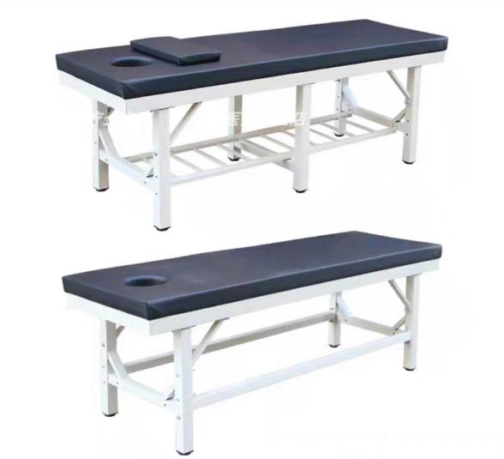
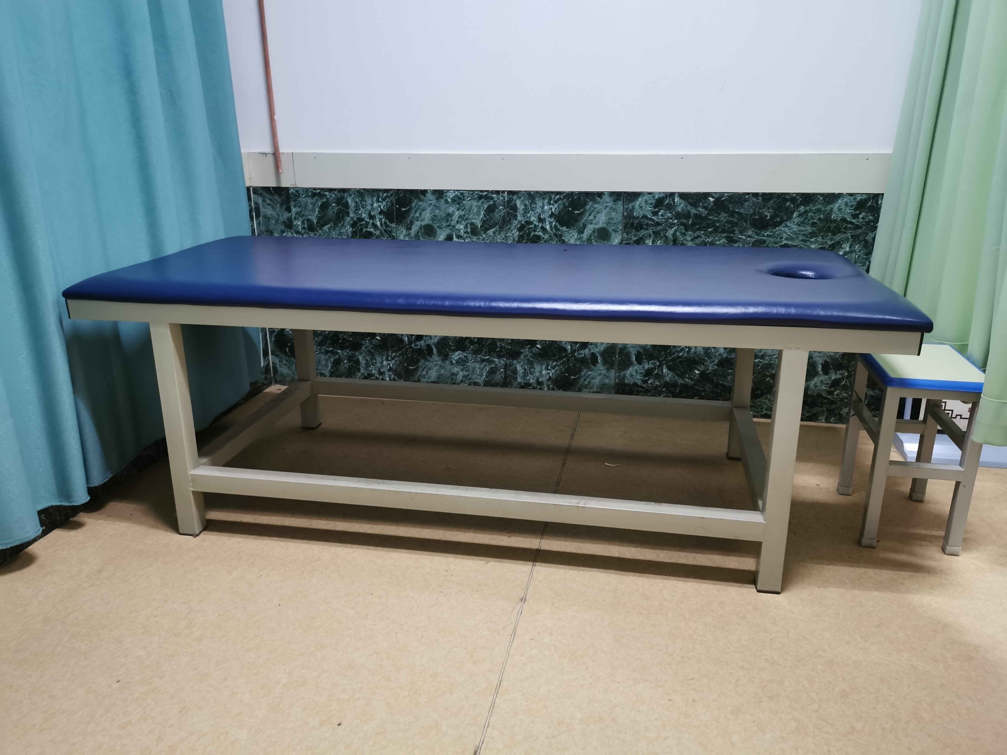

（图片仅供参考）

